В этой статье мы расскажем, как можно заставить ОС Windows Vista заработать быстрее, при этом потребляя меньше памяти. Не секрет, что после установки система работает далеко не самым лучшим образом, поскольку запускается куча ненужных программ, сервисов и т.д. Этим МирСоветов сейчас и займется – расскажем, как отключить лишние сервисы, программы и оптимизировать реестр и виртуальную память. Выпуск Windows – Windows Ultimate (32 bit). Но все изложенное подойдет и для других версий этой ОС. Предполагается, что у вас уже установлена система и все необходимое программное обеспечение. Имейте ввиду, что на разных ПК может несколько различаться список сервисов, поскольку стоит различное ПО, но основные – неизменны. Итак, начнем.

Удаление ненужных компонентов Windows
Заходим в «Программы и компоненты» в Панели управления и выбираем «Включение или отключение компонентов Windows».
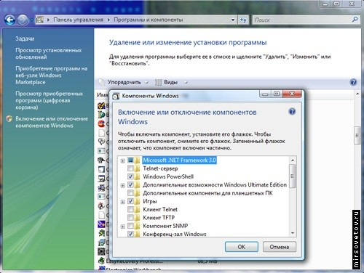
Большинству пользователей домашних ПК вряд ли понадобятся следующие компоненты, устанавливаемы по умолчанию: Telnet-сервер, Дополнительные компоненты для планшетных ПК, клиент Telnet, клиент TFTP, компонент SNMP, подсистема Unix-приложений, Прослушиватель RIP, служба IIS, служба репликации DFS, службы NFS.
Некоторым пользователям могут не потребоваться компоненты Служба индексирования Windows (его можно удалить, если вы редко выполняете поиск на компьютере), службы печати (если у вас нет принтера), службы сканирования и факсов Windows (если у вас нет сканера и факса). Снимите флажки рядом с названиями ненужных служб, нажмите кнопку «ОК», подождите, пока Windows удалит их, перезагрузите компьютер.

Оптимизация интерфейса
Если ваш ПК имеет меньше 512 Мб ОЗУ, то про красивости интерфейса Windows Aero можно забыть. Отключаем его: щелкаем правой кнопкой на «Компьютер», в окне «Система», выбираем «Дополнительные параметры системы», жмем на кнопку в рамке «Быстродействие», на вкладке «Визуальные эффекты» ставим «Обеспечить наилучшее быстродействие».
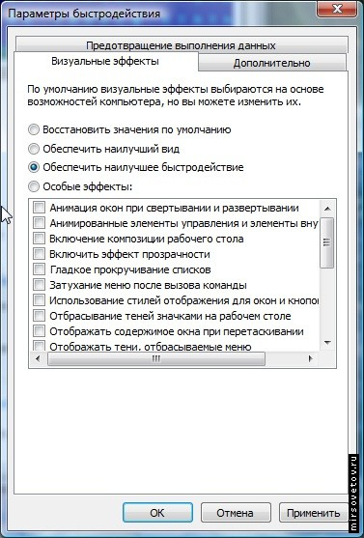
Жмем кнопку «ОК» (также этот пункт пригодится тем, кому не нравятся все современные навороты интерфейса Windows, а больше по душе строгий стиль Win 98). Если хотите отключить что-то ненужное лично вам – например, эффект прозрачности или вы просто не любите интерфейс Windows Aero – то просто снимите галочку рядом с описанием.
Займемся панелью задач. Щелкаем на ней правой кнопкой, выбираем «Свойства». Открывается окно, как на рисунке.
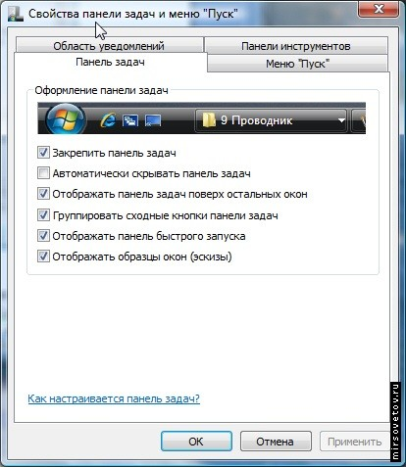
Влияют на производительность флажки: «Отображать образцы окон» (это когда при наведении на кнопку на панели задач появляется эскиз окна) и в очень незначительной степени – «Группировать сходные кнопки панели задач». Для улучшения производительности лучше отключить эскизы окон. Группировку кнопок МирСоветов рекомендует оставить, поскольку при большом количестве открытых окон легче найти нужное окошко.
Далее переходим на вкладку «Меню «Пуск»».
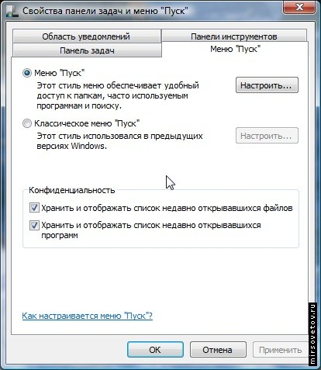
Ставим переключатель на «Классическое меню «Пуск»». Но если не нравится классический вид меню – то можно оптимизировать то, которое предлагает Vista. Для этого на вкладке «Меню «Пуск»» ставим переключатель в положение «Меню «Пуск»» (если он не стоял) и нажимаем кнопку «Настроить».
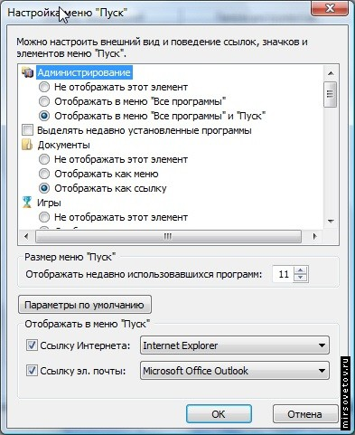
На производительность в большей степени тут влияет элемент «Выделять недавно установленные программы» (на многих компьютерах с включенным флажком проявляются заметные тормоза при открытии меню), поэтому его лучше убрать.
В меньшей степени влияет элемент «Поиск», его можно не убирать.
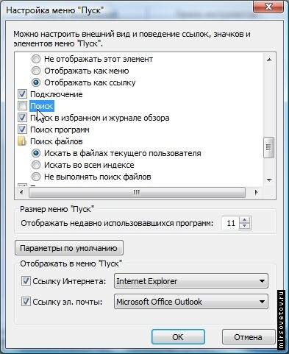
Остальные параметры настраивают отображение различных элементов меню, это уже на личное усмотрение, на производительность это не влияет.
Две оставшиеся вкладки «Область уведомлений» и «Панель инструментов» служат для настройки меню «под себя», поэтому там каждый сам решает для себя – что ему включить, что отключить и т.д.

Оптимизация реестра
Оптимизация реестра Windows Vista – это в большинстве случаев ускорение работы ОС на 40-50%. Но, в то же время, это самый рискованный этап настройки, поэтому мы не будем здесь останавливаться, а расскажем лишь о безопасных настройках реестра.
Примечание. Большинство программ-настройщиков ОС также оптимизируют реестр, об одной такой программе МирСоветов расскажет в конце статьи. В этом разделе приводятся настройки реестра, которые не изменяет программа.
Войдем в редактор реестра: жмем сочетание клавиш «Windows»+«R», открывается окно «Выполнить», в нем вводим regedit и нажимаем кнопку «ОК». Откроется редактор реестра. Идем в ветку HKEY_LOCAL_MACHINE, затем SYSTEM, раздел CurrentControlSet, подраздел FileSystem (см. скриншот).
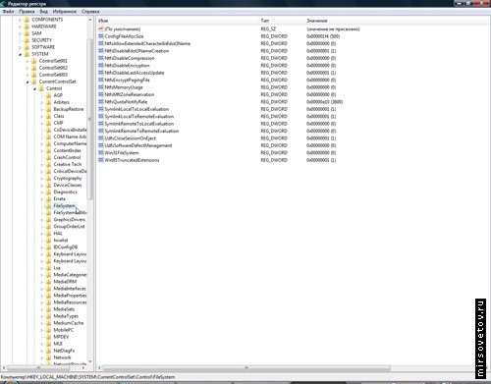
Внимание! Это настройка для тех, у кого на жестких дисках файловая система NTFS! Узнать, какая у вас файловая система можно в свойствах диска (заходите в «Компьютер», выделяете жесткий диск, правой кнопкой вызываете меню, выбираете «Свойства»).
Делаем двойной щелчок левой клавишей мыши на параметре NtfsDisable8dot3NameCreation, в окне «Значение» ставите 1. Этот параметр запрещает создание резервных имен файлов в системе в формате MS-DOS (8 символов – имя файла + 3 символа расширение), которое создается для совместимости с MS-DOS. Кому сейчас нужна эта совместимость…
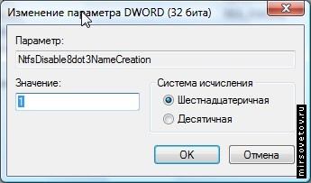
Далее открываем параметр NtfsDisableLastAccessUpdate, ставим значение 1. Это ускорит работу жесткого диска. Если значение параметра NtfsEncryptPadingFile у вас не равно 0, то поставьте 0. Эта опция обеспечивает шифрование файла подкачки, но большинству домашних пользователей она совершенно бесполезна. Больше здесь ничего не трогаем.
Прокручиваем список ниже, находим раздел PriorityControl.
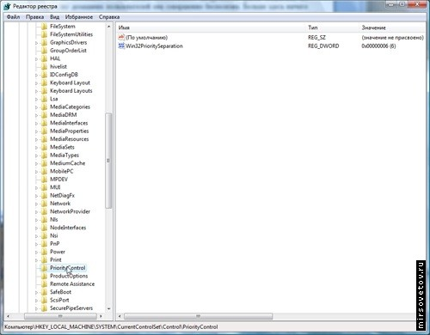
Параметр Win32PrioritySeparation распределяет ресурсы процессора между фоновыми и активными приложениями. Можно ставить от 0 до 32, но рекомендуемое значение 6. Не ставьте 0, поскольку в этом случае ваш компьютер просто уйдет в ступор.
На этом мы заканчиваем оптимизацию реестра Windows Vista (остальные параметры будем устанавливать с помощью программы, описанной в конце статьи).

Оптимизация сервисов
Сервисы (или службы) – системные программы, необходимые для работы компонентов ОС. Только вот не все компоненты нужны именно вам. Список служб на различных ПК может различаться, т.к. на них стоит разное программное обеспечение. Попасть в службы можно через «Панель управления» - «Администрирование» - «Службы».
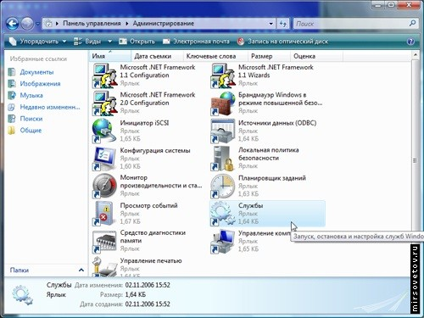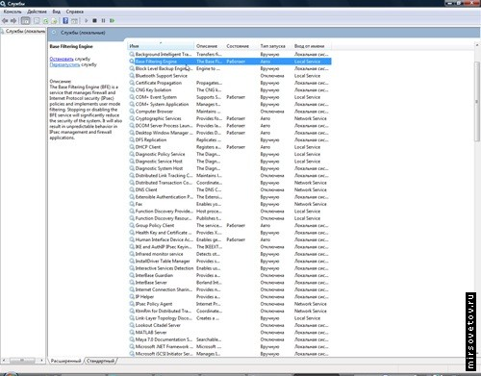
Если вы выделите название службы, то слева увидите описание этой службы.
Двойной щелчок левой клавишей мыши по названию службы вызовет диалоговое окно, как на рисунке.
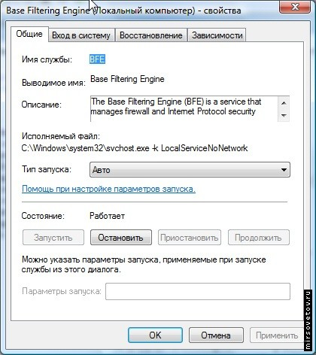
Раскрывающийся список «Тип запуска» задает возможность запуска службы:
- автоматически (Авто) – служба запускается вместе со стартом ОС;
- вручную – служба запускается по требованию;
- отключено – служба не запускается ни при каких обстоятельствах;
- отложенный запуск – служба запускается не со стартом ОС, а чуть позже.
Ниже приведены названия служб для русскоязычной версии Windows Vista, в скобках даны английские названия служб. Некоторые службы не имеют русских названий и везде пишутся по-английски. Имейте ввиду, имя службы – это внутреннее имя, то, которое используется при доступе к ней, зачастую это аббревиатура английского названия, выводимое имя – то, что вы видите в списке служб. В некоторых случаях имя службы может вообще не иметь ничего общего с выводимым именем, даже с его английской аббревиатурой.
Ниже приведена настройка служб, которая подойдет большинству пользователей. МирСоветов обращает ваше внимание, что некоторых служб у вас может не быть, а некоторых ваших служб может не быть в этом описании! Итак, настройка служб:
DHCP клиент (DHCP Client) – вручную (но если не знаете, нужен вам для выхода в Интернет DHCP – ставьте Авто).
DNS клиент (DNS Client) – Вручную.
InstallDriverTableManager – Вручную.
KtmRm для координатора распределенных транзакций (KtmRm for Distributed Transaction Coordinator) – Отключено.
Microsoft .Net Framework (дальше идет номер версии) – Вручную.
Plug-and-Play – Авто.
Quality Windows Audio Video Experiense – Вручную.
ReadyBoost – если не хотите использовать флэш-память для ускорения работы системы – Отключено, иначе – Авто.
Superfetch – Авто.
Windows Audio – Авто.
Windows Card Space – Отключено.
Windows Driver Foundation – User-Mode Driver Framework – Авто.
WmiPerfomanceAdapter – Вручную.
Автономные файлы (Offline Files) – Отключено. Большинству домашних пользователей не нужна поддержка автономных файлов.
Примечание. По большему счету, после отключения этой службы неплохо было бы отключить драйвер автономных файлов. Это можно сделать в диспетчере устройств. Но поскольку при манипуляциях с системными драйверами велик риск приведения системы в нерабочее состояние, эта операция здесь не описывается (по этой же причине в статье не описывается часть, посвященная манипуляциям с системными драйверами).
Агент защиты сетевого доступа (Network Access Protection Agent) – Отключено.
Агент политики IPSEC (IPSec Policy Agent) – Отключено.
Архивация Windows (Windows Backup) – Вручную.
Брандмауэр Windows (Windows Firewall) – Отключено. Лучше поставить сторонний брандмауэр.
Веб-клиент (WebClient) – Отключено.
Виртуальный диск (Virtual Disk) – Вручную.
Вспомогательная служба IP (IP Helper)– Отключено.
Вторичный вход в систему (Secondary Logon) – Обязательно ОТКЛЮЧИТЬ!
Группировка сетевых участников (Peer Networking Grouping) – Вручную.
Диспетчер автоматических подключений (Remote Access Auto Connection Manager) – Вручную.
Диспетчер печати (Print Spooler) – если нет принтера, то отключить. Если принтер есть, попробуйте установить Вручную, если работать не будет (это от драйвера принтера зависит) – то Авто.
Примечание. При отключении этой службы могут пропасть значки из папки «Принтеры».
Диспетчер подключения удаленного доступа (Remote Access Connection Manager) – Вручную.
Диспетчер сеансов диспетчера окон рабочего стола (Desktop Window Manager Session Manager) – Обеспечивает интерфейс Windows Aero. Если им пользуетесь, то Авто, в противном случае – Отключено.
Диспетчер удостоверения сетевых участников (Peer Networking Identity Manager) – Отключено.
Диспетчер учетных записей безопасности (Security Accounts Manager, SAM) – Авто.
Доступ к HID-устройствам (Human Interface Devices Access) – если есть USB-клавиатура или мышь, а так же беспроводная клавиатура/мышь, то Авто, в противном случае – Вручную.
Журнал событий Windows (Windows Event Log) – Авто.
Журналы и оповещения производительности (Performance Logs & Alerts) – Вручную.
Защитник Windows (Windows Defender) – Отключено. Лучше поставить стороннюю программу.
Защищенное хранилище (Protected Storage) – Вручную.
Изоляция ключей CNG (CNG Key Isolation) – Вручную.
Инструментарий управления Windows (Windows Management Instrumentation) – Авто.
Информация о совместимости приложений (Application Experience) – Отключено. У вас уже стоят приложения, не так ли?
Клиент групповой политики (Group Policy Client) – Авто.
Клиент отслеживания изменившихся связей (Distributed Links Tracking Client) – Отключено.
Координатор распределенных транзакций (Distributed Transaction Coordinator) – Отключено.
Кэш шрифтов Windows Presentation Foundation (Windows Presentation Foundation Font Cache) – Вручную.
Лицензирование программного обеспечения (Software Licensing) – Авто.
Ловушка SNMP (SNMP Trap) – Отключено.
Локатор удаленного вызова процедур (RPC, Remote Procedure Call Locator) – Отключено.
Маршрутизация и удаленный доступ (Routing and Remote Access) – Отключено. Большинству домашних пользователей это не надо, но если у вас не заработает локальная сеть – попробуйте поставить эту службу на Авто.
Модули ключей IPsec для обмена ключами в Интернете и протокола IP с проверкой подлинности (IKE and AuthIP IPsec Keying Modules) – Отключена.
Модуль запуска процессов DCOM-сервера (DCOM Server Process Launcher) – Авто.
Модуль запуска службы Windows Media Center (Windows Media Server Service Launcher) – Вручную.
Модуль поддержки NetBios через TCP/IP (TCP/IP NetBios Helper) – большинству пользователей не нужно, Отключено.
Настройка служб терминалов (Terminal Services Configuration) – Отключено.
Немедленные подключения Windows – регистратор настройки (Windows Connect Now – Config Registrar) – Вручную.
Обнаружение SSDP (SSDP Discovery) – Отключено.
Обнаружение интерактивных служб (Interactive Services Detection) – Вручную.
Обозреватель компьютеров (Computer Browser) – Отключено.
Общий доступ к подключению Интернета (Internet Connection Sharing) – Отключено.
Определение оборудования оболочки (Shell Hardware Detection) – Авто.
Основные службы доверенного платформенного модуля (TPM Base Services) – Отключено, если вы не используете чипы TMP и/или BitLocker.
Перенаправитель портов пользовательского режима служб терминалов (Terminal Services UserMode Port Redirection) – Вручную.
Перечислитель IP шин PnP-X (PnP-X Bus Enumerator) – Вручную.
Планировщик заданий (Task Scheduler) – Авто (иначе не сможете переключать раскладки клавиатуры).
Планировщик классов мультимедиа (Multimedia Class Scheduler) – Авто (иначе останетесь без звука).
Поддержка элемента панели управления «Отчеты о проблемах и их решениях» (Problem Reports and Solutions Control Panel Support) – Вручную.
Поиск Windows (Windows Searcher) – Если мало ищете на своем компьютере, то Отключено.
Политика удаления смарт-карт (Smart Card Removal Policy) – Отключено, если у вас нет смарт-карт.
Проводная автонастройка (Wired AutoConfig) – Вручную.
Программный поставщик теневого копирования (Microsoft) (Microsoft Software Shadow Copy Provider) – Вручную.
Протокол PNRP (Peer Name Resolution Protocol) – Вручную.
Публикация ресурсов обнаружения функции (Function Discovery Resource Publication) – Отключено.
Рабочая станция (Workstation) – если компьютер не используется как сервер, то Вручную.
Распространение сертификата (Certificate Propagation) – Отключено.
Расширенный протокол проверки подлинности EAP (Extensible Authentication Protocol) – Вручную.
Репликация DFS (DFS Replication) – Отключено.
Родительский контроль (Parental Control) – Отключено. Если надо – лучше поставить стороннюю программу. Потому что отключить этот родительский контроль сможет любой школьник, мало-мальски разбирающийся в принципах работы таких программ. А что все в этом возрасте хакеры, можете не сомневаться.
Сборщик событий Windows (Windows Event Collection) – Отключено.
Сведения о приложении (Application Information) – Вручную.
Сервер (Server) – если компьютер не используется как сервер и не нужен общий доступ к файлам и папкам – Отключено.
Сервер упорядочивания потоков (Thread Ordering Server) – Вручную.
Сетевой вход в систему (Netlogon) – Отключено.
Сетевые подключения (Network Connections) – Авто.
Система событий Com+ (COM+ Event System) – Вручную.
Системное приложение Com+ (COM+ System Application) – Вручную.
Служба SSTP (SSTP Service) – Вручную.
Служба автоматического обнаружения веб-прокси WinHTTP (WinHTTP Web Proxy Auto-Discovery Service) – Отключено.
Служба автонастройки WLAN (WLAN AutoConfig) – если нет WiFi, то Отключено, в противном случае – Авто.
Служба базовой фильтрации (Base Filtering Engine) – Авто.
Служба ввода планшетного ПК (Tablet PC Input Service) – Отключено. Если вы, конечно, работаете не на планшетнике.
Служба времени Windows (Windows Time) – Отключена.
Служба загрузки изображений Windows (Windows Image Acquisition, WIA) – Вручную. Если сканер/цифровая камера не хотят работать (опять-таки, от драйвера зависит) – Авто. Если ни сканера, ни камеры нет и не будет – Отключена.
Примечание. При отключении этой службы могут пропасть значки из папки «Сканеры и камеры».
Служба инициатора Майкрософт iSCSI (Microsoft iSCSI Initiator Service) – Вручную.
Служба интерфейса сохранения сети (Network Store Interface Service) – Вручную.
Служба медиаприставки WindowsMediaCenter (Windows Media Center Extender Service) – Отключена. Если нет этой медиаприставки.
Служба модуля архивации на уровне блоков (Block Level Backup Engine Service) – Вручную.
Служба общего доступа к портам Net.TCP (Net.Tcp Port Sharing Service) – Отключено.
Служба общих сетевых ресурсов проигрывателя Windows Media (Windows Media Player Network Sharing Service) – Вручную.
Служба перечислителя переносных устройств (Portable Device Enumerator Service) – Отключено.
Служба планировщика WindowsMediaCenter (Windows Media Center Scheduler Service) – если не используете, то Отключено.
Служба поддержки Bluetooth (Bluetooth Support Service) – если нет Bluetooth, Отключено, иначе Авто. Если поставите Вручную, служба при необходимости почему-то не запускается.
Служба политики диагностики (Diagnostic Policy Service) – Вручную.
Служба помощника по совместимости программ (Program Compatibility Assistant Service) – Отключено.
Служба профилей пользователей (User Profile Service) – Авто.
Служба публикаций имен компьютеров PNRP (PNRP Machine Name Publication Service) – Вручную.
Служба регистрации ошибок Windows (Windows Error Reporting Service) – Отключено.
Служба ресивера WindowsMediaCenter (Windows Media Center Receiver Service) – Отключена, если не используете.
Служба сведений о подключенных сетях (Network Location Awareness) – Авто.
Служба списка сетей (Network List Service) – Авто.
Служба уведомлений лицензирования ПО (SL UI Notification Service) – Вручную.
Служба уведомления о системных событиях (System Event Notification Service) – Вручную.
Служба удаленного управления Windows (Windows Remote Management (WS-Management)) – Отключена.
Служба шлюза уровня приложения (Application Layer Gateway Service) – Вручную.
Службы криптографии (Cryptographic Service) – Авто.
Службы терминалов (Terminal Services) – Вручную.
Смарт-карта (Smart Card) – если нет, Отключено.
Средство построения конечных точек Windows Audio (Windows Audio Endpoint Builder) – Авто (иначе останетесь без звука).
Телефония (Telephony) – Вручную.
Темы (Themes) – если не используете, Отключено, иначе – Авто. Чтобы интерфейс Aero работал, эта служба должна запускаться как Авто.
Теневое копирование тома (Volume Shadow Copy) – Вручную.
Тополог канального уровня (Link-Layer Topology Discovery Manager) – Вручную.
Удаленный вызов процедур (RPC) (Remote Procedure Call (RPC)) – Авто.
Удаленный реестр (Remote Registry) – Отключено.
Узел системы диагностики (Diagnostic System Host) – Вручную.
Узел службы диагностики (Diagnostic Service Host) – Вручную.
Узел универсальных PNP-устройств (UPnP Device Host) – Отключено.
Управление приложениями (Application Management) – Вручную.
Управление сертификатом и ключом работоспособности (Health Key and Certificate Management) – Отключено.
Установщик Windows (Windows Installer) – Вручную.
Установщик модулей Windows (Windows Modules Installer) – Вручную.
Факс (Fax) – если нет, Отключено, иначе Вручную. Если факс не будет работать – Авто.
Фоновая интеллектуальная служба передачи (BITS) (Background Intelligence Transfer Service) – Отключено.
Хост поставщика функции обнаружения (Function Discovery Provider Host) – Отключена.
Цветовая система Windows (WCS) (Windows Color System) – Вручную.
Центр обеспечения безопасности (Security Center) – Как же он всем надоел... Отключено.
Центр обновления Windows (Windows Update) – Вручную. Если хотите, чтобы обновления скачивались автоматически – Авто.
Вот основные службы Windows, но у вас могут быть и другие службы. Если будете с ними экспериментировать, то запоминайте тип запуска каждой службы, чтобы потом можно было восстановить работу системы.

Прочие элементы оптимизации
Отключение контроля учетных записей UAC. Он, наверно, надоел уже многим. Отключаем: нажимаем «Windows»+«R», в окне «выполнить» вводим msconfig, нажимаем «ОК», на вкладке «Сервис» находим строчку «Отключить контроль учетных записей», выделяем эту строчку, нажимаем кнопку «Запуск». Перезагружаем компьютер.
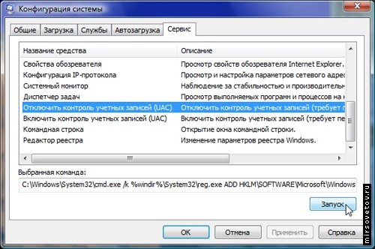
Отключение службы восстановления системы. Если у вас есть лучшая программа для восстановления системы, то встроенную службу восстановления системы можно отключить. Для этого щелкните правой кнопкой на «Компьютер», выберите «Свойства», «Защита системы», и снимите галочки со всех дисков, нажмите «Применить».
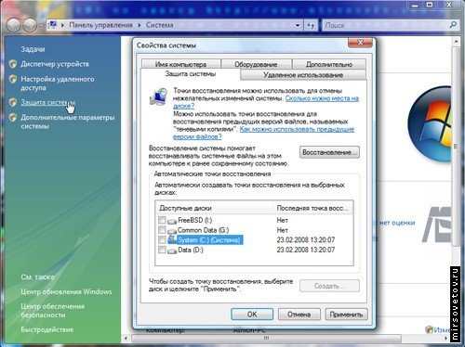
Отключение счетчиков производительности. Большинству пользователей они не нужны. А память они тоже занимают. Так что отключаем. Скачиваем программу от Microsoft по адресу:
http://download.microsoft.com/download/win2000platform/exctrlst/1.00.0.1/NT5/EN-US/exctrlst_setup.exe
Программа носит мудреное название Extensible Counter List, устанавливаем, запускаем (ярлыки в главном меню не создаются, поэтому идем в ту папку, куда ее ставили и запускаем exctrlst.exe, и поочередно выделяя каждый счетчик из списка, снимаем галочку внизу окна.
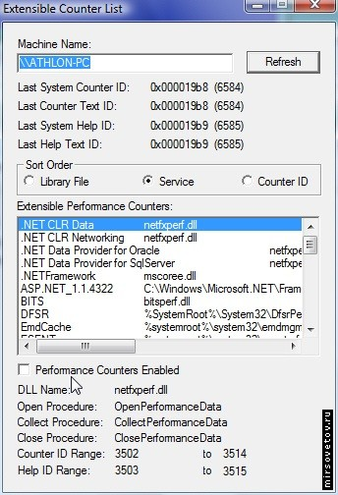
После чего закрываем программу и перезагружаем компьютер.

Настройка ОС с помощью специальной программы
Настройка ОС с помощью программы – это наиболее безопасный способ настройки системы, который к тому же не требует длительного копания в реестре. Для Windows Vista рекомендуется программа Vista Manager от Yamicsoft (www.yamicsoft.com).
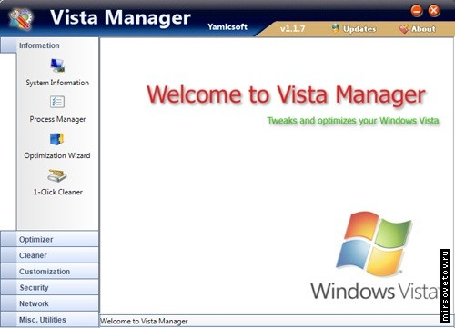
Скачать ее можно бесплатно, ограничения по демо-версии – 15 дней использования.
Приступаем к настройке компьютера с ее помощью. Раскрываем список «Optimizer», выбираем «System Speed». И начинаем. На первой вкладке «Speed» ставим галочки:
- Enable SATA disk advanced function (если у вас SATA, в противном случае там появится надпись про IDE диски);
- Force .DLL unload from memory;
- Turn off the Search Indexer in Windows Vista (если мало пользуетесь поиском, это увеличит производительность жесткого диска);
- Disable Vista Zip Compressed Folders;
- Always show icons but no thumbnails – если слабый компьютер. Впрочем, опция пригодится многим – она отключает эскизы рисунков.
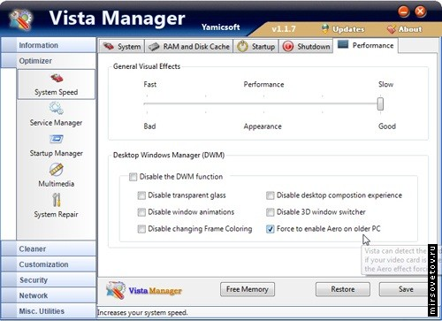
Затем переходим на следующую вкладку «RAM and Disk Cache» – и там выставляем размер своей оперативной памяти и кэша второго уровня у процессора; если не знаете, нажмите «Query» – система сама определит ваш объем оперативной памяти и размер кэша процессора.
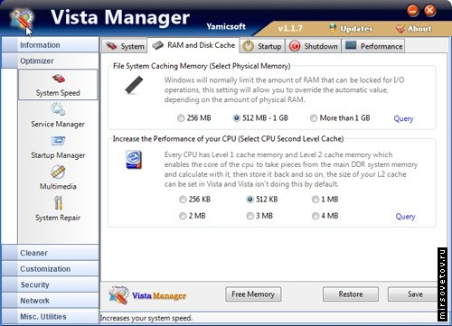
Переходим на следующую вкладку «Startup». На ней ставим галочки:
- Disable auto-detection of IDE drives during startup;
- Disable updating Group Policy during startup;
- Disable Windows logging on system crash;
- Disable creation of Last Known Good Configuration.
Опцию «Disable Prefetcher for accelerating Windows startup» можно не ставить – на современных ПК это особого влияния на скорость запуска не оказывает, на старых же лучше поставить.
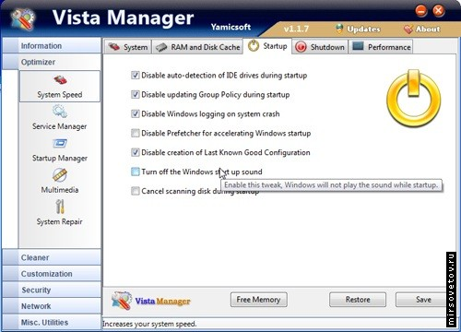
Переходим на вкладку «Shutdown». На ней находятся ползунки, которые показывают, сколько времени ждет система, прежде чем закроет повисшие/не отвечающие программы и сервисы. МирСоветов рекомендует сдвинуть их на середину.
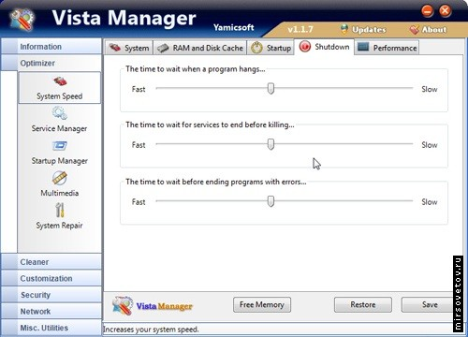
Последняя вкладка «Perfomance» настраивает различные «красивости» интерфейса, на ней останавливаться не будем, внимания заслуживает только одна опция: «Force to enable Aero on older PC» – это принудительное включение Aero интерфейса на ПК, которые, по мнению Vista, не способны поддерживать его. По завершении всех настроек нажимаем «Save», компьютер пока не перезагружаем.
Далее открываем Startup Manager:
Здесь мы видим все программы, которые запускаются при старте Windows Vista. Проходим по всем веткам дерева, снимаем галочки с ненужных программ (в идеале вообще лучше оставить только антивирус и брандмауэр), чем высвобождаем много памяти и уменьшаем количество программ, непрерывно висящих в области задач. System Service можно не трогать, поскольку мы уже там все настроили.
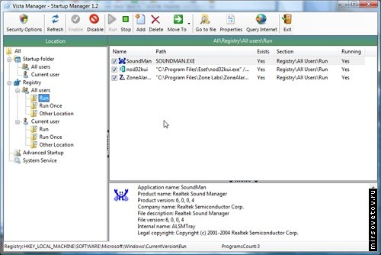
Затем закрываем Startup Manager, идем на вкладку Cleaner и запускаем Registry Cleaner.
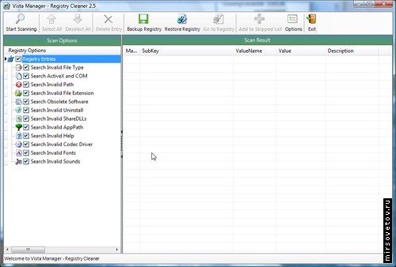
Нажимаем Start Scanning, после чего ждем окончания сканирования. После окончания сканирования нажимаем Delete Entry, соглашаемся на создание архивной копии реестра. Хотя можете не соглашаться – ваше дело. В любом случае, мы удалили ненужные записи из реестра, закрываем Registry Cleaner и запускаем Registry Defrag. Эта программа оптимизирует ваш реестр. Жмем кнопку Analyze, и в случае, если программа установит, что реестр необходимо оптимизировать – нажимаем кнопку Defrag.
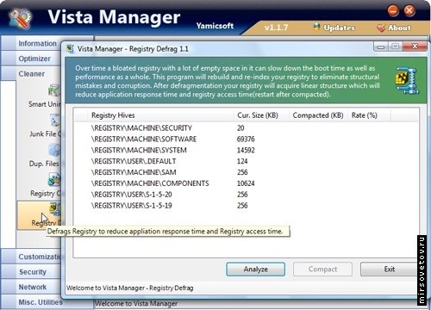
Компьютер после оптимизации перезагрузится автоматически. Да, перед использованием этой программы необходимо закрыть все программы, кроме Vista Manager.

Финальные штрихи
Удаление файлов из временных папок. Windows и программы кладут временные файлы, в которые они записывают какие-то промежуточные данные, во временные папки, которые в итоге могут занимать до 2-3 Гб места на диске, поскольку не все программы «убирают за собой мусор». Поэтому периодически приходится его убирать вручную. Или пользоваться утилитой по очистке диска. Удаляем все файлы из папок ..\Windows\Temp, ..\Users (Пользователи)\Текущий_пользователь\AppData\Local\Temp\ .
Удаление файлов оптимизации запуска программ (prefetch-файлов). Тоже занимает много места, храня файлы для ускорения запуска различных программ. Их можно удалить, они находятся в папке ..\Windows\ Prefetch\ . МирСоветов предупреждает, что после этого компьютер первое время может загружаться чуть дольше обычного, а также запуск некоторых программ может идти чуть дольше обычного.
Дефрагментация диска. Со временем файлы «разлетаются» по разным уголкам жесткого диска. Чтобы собрать фрагменты файлов воедино и тем самым уменьшить время для считывания файлов, необходимо периодически (раз в неделю-две) выполнять дефрагментацию жестких дисков. При этом лучше удалить файл подкачки: заходим в свойства системы, выбираем «Дополнительные параметры системы», жмем на кнопку «Параметры» в окошке «Быстродействие», выбираем вкладку «Дополнительно», в окошке «Виртуальная память» жмем кнопку «Изменить».
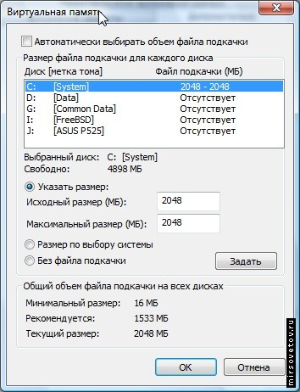
В открывшемся окне выбираем «Без файла подкачки», жмем кнопку «Задать», перезагружаем компьютер. После перезагрузки удаляем файл pagefile.sys с того диска, на котором была включена виртуальная память. Запускаем программу дефрагментации (она находится в Пуск – Все программы – Стандартные – Служебные – Дефрагментация диска). Выполняем дефрагментацию, после чего опять открываем окно «Виртуальная память» и начинаем устанавливать необходимый нам размер виртуальной памяти. При этом – виртуальная память должна располагаться на самом быстром жестком диске и/или (если диск разбит на несколько разделов) на 1-м разделе жесткого диска (который ближе к началу диска). Затем выбираем «Указать размер» и выбираем нужный размер: как правило, это вычисляется по формуле:
- 2*кол-во_установленной_памяти + 1024 – для систем с объемом ОЗУ меньше, чем 1024 Мб;
- 2*кол-во_установленной_памяти – для систем с ОЗУ от 1024 до 2048;
- 1024 + кол-во_установленной_памяти – для систем с ОЗУ от 1024 до 2048.
Полученное число вводим в оба поля – «Исходный размер» и «Максимальный размер», нажимаем кнопку «Задать». Оптимизация Windows Vista завершена. Теперь ваш компьютер должен работать быстрее; после нескольких загрузок так же должна ускориться и загрузка ОС.
Данный материал предоставлен для ознакомительных целей, автор и сайт www.mirsovetov.ru не несут ответственности за возможные ошибки в работе системы, вызванные вмешательством в компоненты ОС. Данный материал написан на основе личной настройки автором компьютеров пользователям и пригоден для большинства пользователей, использующих компьютер в личных целях.
Все объявления
ЯндексДирект
Дать объявление
- Хотите заработать в интернет?
Заработайте, общаясь в блогах, форумах, ведя свой дневник! Доступно всем!
www.ozon.ru
- Программы от Microsoft
Широкий выбор программ от Microsoft в интернет-супермаркете Softkey!
www.softkey.ru
- Высокодоходная интернет работа
Работа на дому: вам нужен только компьютер и доступ в интернет.
www.alekstelme.com

